**ГКОУ «Специальная (коррекционная) общеобразовательная школа-интернат № 27»**

**Центр психолого – педагогической поддержки семей, имеющих детей с нарушениями слуха**

**ПЕРВЫЕ ШАГИ К РЕЧИ**

**ВЫПУСК 3**

**(памятка для родителей групп кратковременного пребывания детей)**

**Пятигорск**

Дорогие родители!

Предлагаем Вам ознакомиться с пособием «Первые шаги к речи», выпуск 3, составленным специально для занятий с Вашим ребенком. В первых выпусках Вам давались рекомендации по организации обучения первых шагов к речи, то, с чего следует начинать кропотливую работу над произношением и развитием речи Вашего ребенка.

Составляя данное пособие, мы также старались учесть возраст детей, развитие и возможности с тем, чтобы Вам, дорогие родители, можно было взять из предлагаемого материала наиболее приемлемые упражнения и задания, посильные для Вашего ребенка. Предлагаемые задания позволят развить память и мышление Вашего ребенка, продолжить развитие артикуляционного аппарата, мелкой и крупной моторики, научиться произносить и различать звуки речи и слова. Ознакомьтесь внимательно с предлагаемым материалом. Помните, что только кропотливый, терпеливый, ежедневный труд и занятия с ребенком могут принести ощутимые результаты. Каждое занятие или задание необходимо закреплять и повторять многократно. Не требуйте от ребёнка немедленного ответа, учите реплики и слова, состоящие из одного или двух слогов, играйте с ребёнком. Желаем Вам успехов!

Методическое объединение учителей - дефектологов.

Составитель пособия -

руководитель методического

объединения учителей-дефектологов

**Тесленко Антонина Георгиевна**

**Упражнения для развития артикуляционного аппарата.**

**1. Произнесение звуков с повышением силы голоса на каждый звук.**

О О о о О О о о

А А А А АААА

АУАУАУАУ АУАУАУАУ

ЗЗЗЗ ЗЗЗЗ

**2. Выдерживание тона.**

ПАПОПАПОПАПО ПАПУПАПУПАПУ

АОАОАОАОАОА АУАУАУАУАУАУ

ОАОАОАОАОАОА ПАПУПИПАПУПИ

АИАИАИАИАИ АУИАУИАУИАУИАУИ

**3. Повтори слоги на одном выдохе** :

ПАПАПА

ПАПАПАПА

ПАПАПАПАПА

ПАПАПАПАПАПАПА

ТАТАТА

ТАТАТАТА

ТАТАТАТАТАТА

ВАВАВА

**Фонетическая ритмика.**

**И**

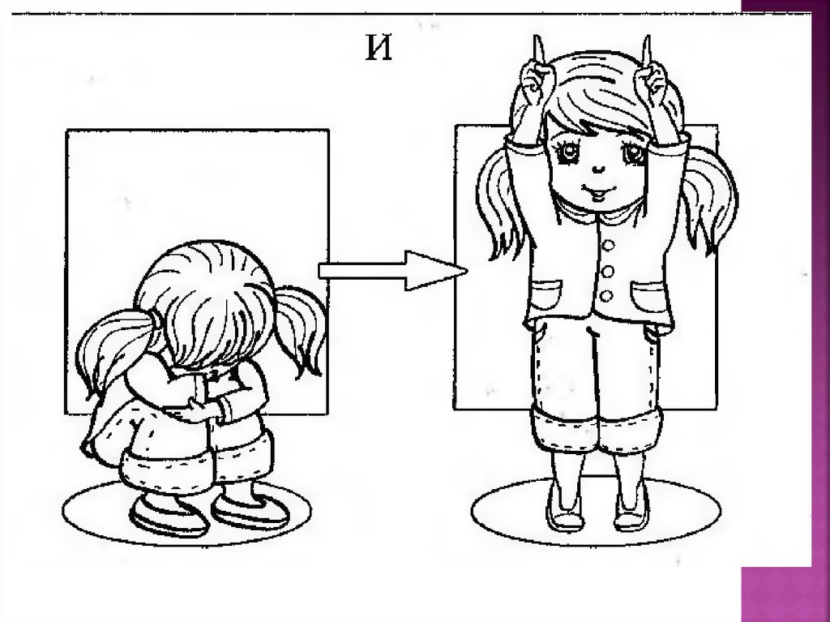

**А**

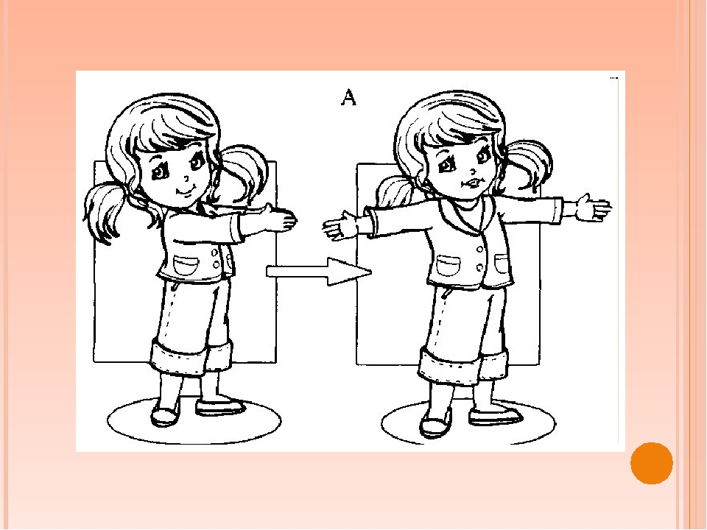

**У**

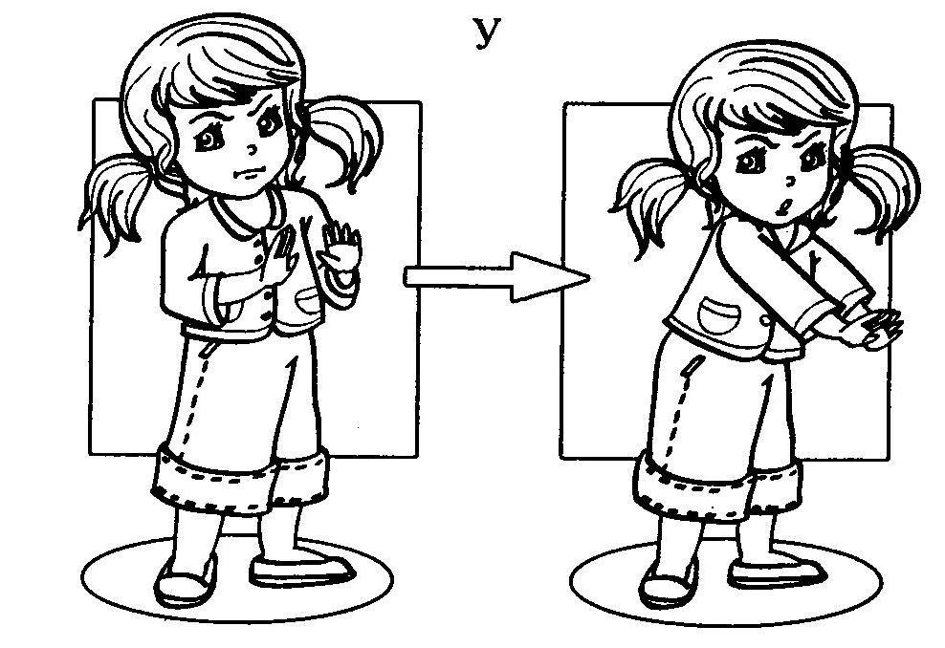

**О**

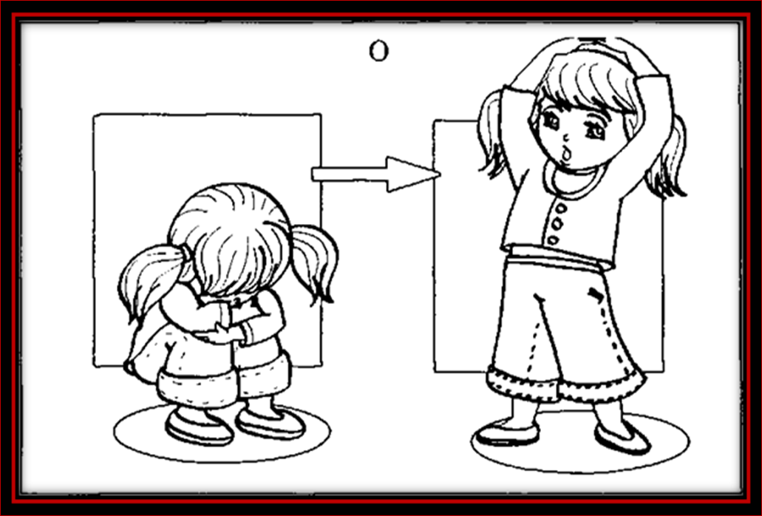

**С**

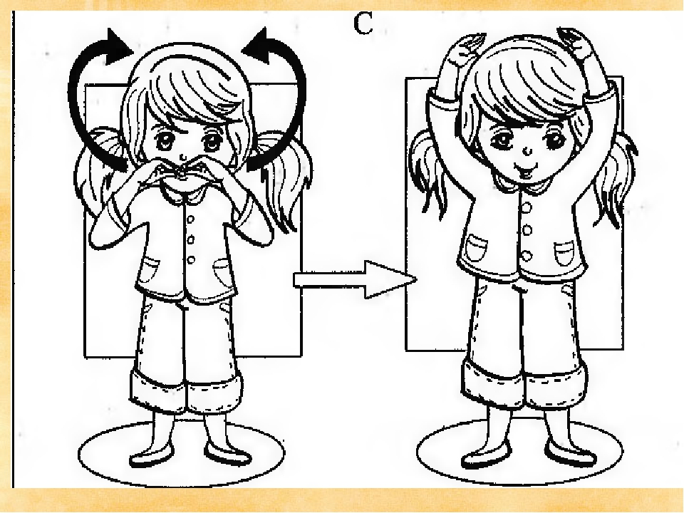

**Фонетическая ритмика в сочетании с движениями.**

**Развитие крупной моторики.**

Раз, два – А

Раз, два – У Это упражнение выполняем в движении.

Раз, два – О

Раз, два - Е

**Выполняем и произносим.**

А__________ А____О______

О__________ О____А______

У___________ У____А_____ О_______

И___________ И_____У___А____О_____

П П П П

ПА ПА ПО ПО ПУ ПУ

ПЕ ПЕ ПИ ПИ

АО АУ АИ

ОА ОИ ОЕ

ИА ИО ИЕ

_____________________________________________________________________________

АПО АПУ АПА АПЕ

ОПА ОПИ ОПУ ОПА

УПО УПИ УПЕ УПА

**Звуки вокруг нас.**

**Запоминаем и определяем на слух.**

**Ю-ЮЮ-ЮЮЮЮ**

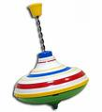

**ИА - ИА -ИА**

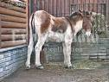

**ЛЯ – ЛЯ – ЛЯ**

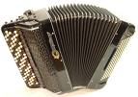

**УА - УА - УА**

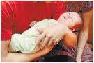

**ОУ-ОУУУУУУ**

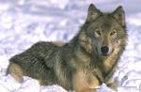

**БАМ – БАМ – БАМ**

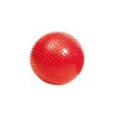

**Серия « МОЙ СЛОВАРЬ». Учим слова.**

**ЛЕС**



**ДОМ**



**ДЫМ**

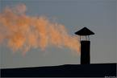

**СОМ**

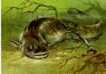

**ОСА**

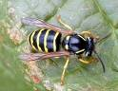

**ХЛЕБ**

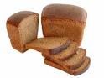

**СУП**

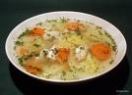

**Покажи действие предметов.**

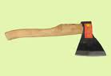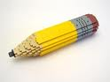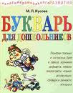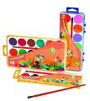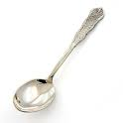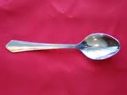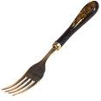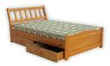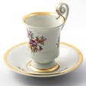

**Развиваем навыки чтения.**

**Повторяем.**

**Выполняйте упражнения в спокойном темпе.**

**М______________М_________**

**МА_______МА____________МА______**

**МО________М______МО_______М______**

**В_______В________В______**

**В___А____В____А____**

**В____О____В____О___  
М___У___М____У____  
В____У____У____В____У______**

**МА____МА____МА_________МАМА**

**ВА_____ВА_____ВА__________ВАВА**

**ВО_____ВО_____ВО__________ВОВА**

**УЧИМ:**

**П П П**

**Т Т Т**

**ПА ПА ПА**

**УЧИМ!**

**М М И Е**

**М__А М___А_**

**МА-МА**

**ПА-ПА**

**ВО-ВА**

**ВА-ВА**

**Упражнения на развитие мелкой моторики.**

**1. Лепка из пластилина**.

**-** Раскатывание колбаски, шарика.

**-** Разминание пластилина пальцами.

**-** Лепка гриба, яблока

**-** Лепка огурца, елочки.

- Лепка снеговика, зайчика.

2. **Складывание маленькой пирамидки.**

3. **Работа с конструктором**.

- Раскладывание предметов по цвету (одного цвета и чередование).

- Складывание фигуры в определенном порядке (горизонтальное и вертикальное положение).

4. **Раскладывание арифметических палочек**:

- по порядку разного цвета;

- в чередовании по цвету;

- складывание из палочек различных фигур ( домик, елочка, квадрат, треугольник).

5. **Перекатывание маленького мяча по столу и в ладонях.**

6. **Составление разрезной картинки** (мяч, яблоко, помидор и т. д.).

7. **Составление по образцу аппликации из цветной** бумаги (мяч - квадрат; треугольник – мяч; дом – ель).

8. **Одевание кукол. (Игра).**

9. **Расстановка детской посуды на столе. (Игра).**

10. **Катание маленьких игрушек по столу** (машинки, лодочки).

**Учимся считать! Сколько?**



**1 2 3 4 5**

**ГДЕ? 1 2 3 4 5**

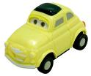

**1 2 3 4 5**



**Желаем Вам, дорогие родители, успехов в обучении детей речи!**